淡江時報 第 1065 期
導師訓輔140人研習 林俊宏：絕不姑息校園性平事件
學生大代誌
【記者秦宛萱淡水校園報導】諮商輔導組於5月3日中午12時舉辦106學年度「大二、大三導師暨訓輔人員輔導知能研習會」，邀請到實踐大學學生事務處諮商輔導中心主任彭韻治來校，以近年國內校園發生性侵害與性騷擾事件，向校內大二、大三導師及軍訓教官們說明相關法律知識。現場與蘭陽校園同步視訊連線，總計有140名人員聆聽。

彭韻治說，一般受到性侵害與性騷擾的個案，若隨著時間的流逝未經處理，可能出現的表現包含不敢發生性行為、低自尊、罪惡感、持續擔心及害怕，也可能經歷輕微的性騷擾或猥褻事件，卻產生極為強烈的反應，足以見得此事對於受害者的嚴重性，須及早進行處理。為提供適妥的輔導有打破性別迷思、建立友善而安全的人際互動、通報職責3大重點可以掌握。尤其「通報」最為重要，老師應著重於輔導，可以給予情感支持和法律扶助，而其他相關程序應該提報給性別平等委員會，不僅是對學生最好的處理，同時也是保護老師，並掌握在24小時之內進行通報，以免觸法。

過程中，彭韻治提醒老師與學生互動時，應適度保持距離，無論是單獨會談時將門窗打開，或是與學生有碰觸行為時，應先進行詢問，別讓自己熱心被別人誤會。他提及師長面對多元的性別議題時，可以不「贊同」但應給予「認同」，才能與學生理性溝通，提供最適合的解決辦法給同學。

綜合座談時間討論熱絡，學務長林俊宏表示，「校方在處理性平事件向來以最嚴謹的態度處理，絕對不會姑息。」俄文系副教授蘇淑燕說，聽完之後受益良多，也更懂得與學生相處時的分際拿捏；面對有需要的同學，希望未來能夠給予他們真正需要的幫助。
2018/05/07

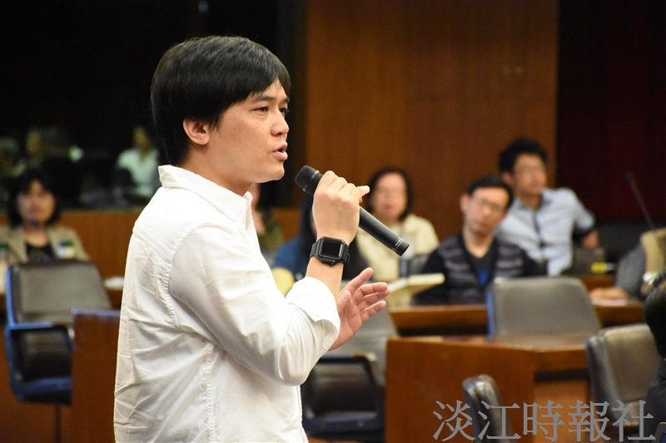
諮商輔導組於5月3日中午12時舉辦106學年度「大二、大三導師暨訓輔人員輔導知能研習會」，邀請到實踐大學學生事務處諮商輔導中心主任彭韻治來校(攝影/黃柏耀)

